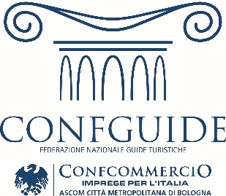
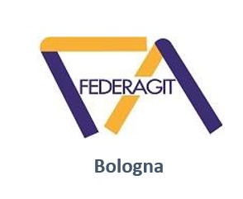

COMUNICATO STAMPA

Anche quest’anno si ripetono le giornate del FAI, Fondo Ambiente Italia e anche quest’anno volontari o studenti si sostituiranno a guide turistiche professionali su tutto il territorio italiano ed anche qui nella nostra regione Emilia Romagna.
In un momento così drammatico per il turismo culturale dove centinaia di Guide Turistiche in tutta la regione stanno per affrontare una seconda stagione estiva senza gruppi, troviamo assolutamente inopportuno e offensivo l’atteggiamento del Fondo Ambiente Italia, organizzazione che gode di regolari finanziamenti pubblici, nel continuare questa campagna di disinformazione ove il volontario si può sostituire al professionista.
Il metodo è sempre lo stesso, luoghi apparentemente inaccessibili vengono riaperti grazie all’intervento del FAI, un'offerta libera che ha cifre ben precise (quindi libera non è), studenti che prestano gratuitamente la loro opera magari perché previsto dal piano studi, volontari che per un week-end son convinti di fare qualcosa di unico e grande. A più riprese, quando è stato concesso, si è tentato un dialogo costruttivo ma anche in occasione di questi incontri non c’è stata la neppur minima volontà, da parte dei rappresentanti FAI, di voler cercare una soluzione che potesse essere soddisfacente per le diverse parti.
In realtà quel che viene perpetrato continuamente è la violazione del diritto al lavoro delle Guide Turistiche che invece di essere coinvolte vengono letteralmente ignorate, come ignorate sono le norme: a guidare gruppi devono essere persone abilitate al ruolo di Guida a fronte di una dignitosa remunerazione. Le Guide Turistiche sono coperte da assicurazione di responsabilità civile a tutela del cliente ed operano in conformità ai protocolli di sicurezza Covid concordati con la regione Emilia-Romagna. Riteniamo che il FAI abbia perso l’occasione di dare un segnale di supporto alla nostra categoria che avrebbe giovato alla sua immagine e alla qualità delle visite guidate.
Non è abbastanza avere ottenuto un’abilitazione valida su tutto il territorio nazionale? Non sono abbastanza gli anni e i chilometri spesi/percorsi dalle Guide Turistiche su tutto il territorio per illustrare la bellezza del nostro patrimonio artistico? Patrimonio che potrebbe essere una fonte straordinaria di crescita economica e sociale.
Possiamo permettere che la trasmissione dei nostri impareggiabili valori possa essere affidata a chi non ha la giusta formazione? Come possiamo non riconoscere gli anni di studio, i continui aggiornamenti, l’esperienza maturata negli anni con il rispetto che ogni professione merita? Perché si continua a pensare che la cultura debba essere solo volontaria e gratuita?

Federagit Bologna Confguide Bologna

Bologna, 12 maggio 2021

